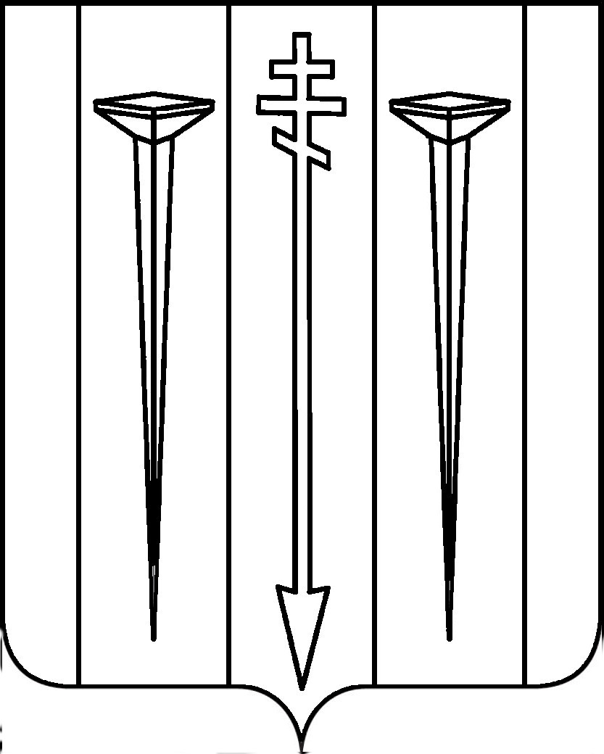

СОВЕТ НАРОДНЫХ ДЕПУТАТОВ
РУССКОГВОЗДЁВСКОГО СЕЛЬСКОГО ПОСЕЛЕНИЯ
РАМОНСКОГО МУНИЦИПАЛЬНОГО РАЙОНА
ВОРОНЕЖСКОЙ ОБЛАСТИ

Р Е Ш Е Н И Е

от 24.11.2023 № 188
с. Русская Гвоздёвка

О публичных слушаниях по обсуждению решения Совета народных депутатов Русскогвоздёвского сельского поселения Рамонского муниципального района Воронежской области «Об утверждении проекта бюджета Русскогвоздёвского сельского поселения Рамонского муниципального района Воронежской области на 2025 год и плановый период 2026 и 2027 годов»

В соответствии с Уставом Русскогвоздёвского сельского поселения Рамонского муниципального района Воронежской области, решением Совета народных депутатов Русскогвоздёвского сельского поселения Рамонского муниципального района Воронежской области от 20.04.2022 № 72 «Об утверждении Положения о бюджетном процессе в Русскогвоздёвском сельском поселении Рамонского муниципального района Воронежской области», в целях информирования жителей сельского поселения о проекте бюджета Русскогвоздёвского сельского поселения Рамонского муниципального района Воронежской области на 2025 год и на плановый период 2026 и 2027 годов, Совет народных депутатов Русскогвоздёвского сельского поселения Рамонского муниципального района Воронежской области р е ш и л:
1. Назначить публичные слушания по обсуждению решения Совета народных депутатов Русскогвоздёвского сельского поселения Рамонского муниципального района Воронежской области «Об утверждении проекта бюджета Русскогвоздёвского сельского поселения Рамонского муниципального района Воронежской области на 2025 год и на плановый период 2026 и 2027 годов» (далее – проект бюджета) на 10 декабря 2024 года в 14.00 часов в зале заседаний администрации Русскогвоздёвского сельского поселения Рамонского муниципального района Воронежской области по адресу: ул. Ленина, д. 45, с. Русская Гвоздёвка, Рамонский район, Воронежская область.
2. Создать комиссию по подготовке и проведению публичных слушаний по проекту бюджета (далее – комиссия) в количестве 6 человек в следующем составе:
Председатель комиссии:
- Корчагина Клавдия Ивановна – председатель постоянной комиссии Совета народных депутатов Русскогвоздёвского сельского поселения Рамонского муниципального района Воронежской области по бюджету, налогам, муниципальному имуществу и предпринимательству.
Секретарь комиссии:
- Золототрубова Галина Алексеевна – старший специалист администрации Русскогвоздёвского сельского поселения Рамонского муниципального района Воронежской области.
Члены комиссии:
- Расходчиков Андрей Викторович – депутат Совета народных депутатов Русскогвоздёвского сельского поселения Рамонского муниципального района Воронежской области;
- Корчагина Мария Александровна – глава администрации Русскогвоздёвского сельского поселения Рамонского муниципального района Воронежской области;
- Литвинова Татьяна Федоровна - депутат Совета народных депутатов Русскогвоздёвского сельского поселения Рамонского муниципального района Воронежской области;
- Васильев Александр Геннадиевич – глава сельского поселения Русскогвоздёвского сельского поселения Рамонского муниципального района Воронежской области.
3. Утвердить прилагаемый Порядок учета предложений по решению Совета народных депутатов Русскогвоздёвского сельского поселения Рамонского муниципального района Воронежской области «Об утверждении проекта бюджета Русскогвоздёвского сельского поселения Рамонского муниципального района Воронежской области на 2025 год и на плановый период 2026 и 2027 годов» и участия граждан в его обсуждении.
4. Обнародовать настоящее решение в соответствии с Уставом Русскогвоздёвского сельского поселения Рамонского муниципального района Воронежской области.
5. Контроль исполнения настоящего решения возложить на председателя постоянной комиссии Совета народных депутатов Русскогвоздёвского сельского поселения Рамонского муниципального района Воронежской области по бюджету, налогам, муниципальному имуществу и предпринимательству Корчагину Клавдию Ивановну.

Глава  сельского поселения |  | А.Г.Васильев

Утвержден
решением Совета народных депутатов Русскогвоздёвского сельского поселения Рамонского муниципального района Воронежской области
от 19.11.2024 № 188

ПОРЯДОК
учета предложений по решению Совета народных депутатов Русскогвоздёвского сельского поселения Рамонского муниципального района Воронежской области «Об утверждении проекта бюджета Русскогвоздёвского сельского поселения Рамонского муниципального района Воронежской области на 2025 год и на плановый период 2026 и 2027 годов» и участия граждан в его обсуждении

1. Предложения по решению Совета народных депутатов Русскогвоздёвского сельского поселения Рамонского муниципального района Воронежской области «Об утверждении проекта бюджета Русскогвоздёвского сельского поселения Рамонского муниципального района Воронежской области на 2025 год и на плановый период 2026 и 2027 годов» (далее - проект бюджета) могут быть направлены жителями Русскогвоздёвского сельского поселения Рамонского муниципального района Воронежской области, достигшими возраста 18 лет, общественными объединениями, организациями независимо от форм собственности, органами государственной власти, органами местного самоуправления и иными заинтересованными лицами.
2. Предложения принимаются в течение 12 дней со дня официального обнародования проекта бюджета в установленных местах.
3. Предложения по проекту бюджета представляются в письменной форме на имя председателя постоянной комиссии по бюджету, финансам и налогам Совета народных депутатов Русскогвоздёвского сельского поселения Рамонского муниципального района Воронежской области в рабочие дни с 8.00 до 12.00 и с 14.00 до 17.00 по адресу: ул. Ленина, д. 45, с. Русская Гвоздёвка, Рамонский район, Воронежская область, (телефон для справок 4-51-19) либо могут быть направлены почтой.
4. Предложения по проекту бюджета, внесенные с нарушением процедуры, предусмотренной настоящим Порядком, не принимаются к рассмотрению.
5. Поступившие предложения предварительно рассматриваются на заседании постоянной комиссии по бюджету, налогам, муниципальному имуществу и предпринимательству Совета народных депутатов Русскогвоздёвского сельского поселения Рамонского муниципального района Воронежской области (далее – комиссия).
6. По итогам рассмотрения каждого предложения комиссия принимает рекомендации о внесении соответствующих изменений и дополнений в проект бюджета либо об отклонении предложения.
7. Комиссия представляет поступившие предложения, результаты их рассмотрения с рекомендациями, проект бюджета, доработанный по результатам рассмотрения предложений, на публичные слушания по обсуждению проекта бюджета.
8. Жители Русскогвоздёвского сельского поселения Рамонского муниципального района Воронежской области, представители общественных объединений, организаций независимо от форм собственности, органов государственной власти, органов местного самоуправления и иные заинтересованные лица, в том числе направившие предложения по проекту бюджета, вправе участвовать в обсуждении проекта бюджета на публичных слушаниях.

